ĐẠI HỌC ĐÀ NẴNG
ĐẠI HỌC BÁCH KHOA
KHOA CÔNG NGHỆ THÔNG TIN


ĐỒ ÁN CƠ SỞ
Đề tài 509:
Nội suy toàn cục đường cong B-spline không đồng nhất

SINH VIÊN THỰC HIỆN:
Tên sinh viên: Nguyễn Hoài Trung

LỚP: 20TCLC-NHAT1 NHÓM: 20.14B
GVHD: PGS.TS Nguyễn Tấn Khôi

LỜI MỞ ĐẦU
Đường cong Bézier là một đường cong tham số thường được sử dụng trong đồ họa máy tính và một số lĩnh vực khác. Dạng tổng quát hóa của đường cong Bézier trong không gian nhiều chiều được gọi là mặt phẳng Bézier, trong đó tam giác Bézier là một trường hợp đặc biệt. Đường cong Bézier được công bố lần đầu vào năm 1962 bởi một kỹ sư người Pháp Pierre Bézier, người sử dụng nó để thiết kế thân ôtô. Nhưng việc nghiên cứu những đường cong này thực tế đã bắt đầu từ năm 1959 bởi nhà toán học Paul de Casteljau, ông sử dụng giải thuật De Casteljau để đánh giá các đường cong đó. Về mặt ứng dụng, đường cong Bézier thường được sử dụng trong đồ họa vector để mô hình hóa các đường cong mượt (smooth curves) và những đường cong đó có thể được phóng to hoặc thu nhỏ theo một tỉ lệ không giới hạn. "Đường dẫn" (path), một khái niệm được sử dụng trong các chương trình xử lý ảnh, được tạo ra bằng cách liên kết các đường cong Bézier với nhau. Đường cong Bézier còn thường được sử dụng như là một công cụ để điều khiển sự chuyển động (animation).
MỤC LỤC
1. GIỚI THIỆU ĐỀ TÀI Error: Reference source not found
1.1 Khái niệm và phân loại đường cong 6
1.2 Đường Cong Bézier Error: Reference source not found
1.3 Ứng dụng thực tế Error: Reference source not found
2. CƠ SỞ LÝ THUYẾT 6
2.1 Ý tưởng 6

2.2 Cơ sở lý thuyết: 10

2.2.1 ĐƯỜNG CONG THAM SỐ B-SPLINE KHÔNG ĐỒNG NHẤT 10

2.2.2Vetor nút 11

2.2.3 Đường cong B-spline 13

2.2 Phương trình đường cong Bézier tổng quát 16
2.1.aPhương trình tham số kiểu đoạn thẳng 16
2.1.bPhương trình tham số của đường cong bậc hai 17
2.1.cPhương tình tham số đường cong Bézier bậc ba 1Error: Reference source not found
2.1.dHàm Basic Funtion 19
2.4.e Ví dụ minh hoạ 20
3. TỔ CHỨC CẤU TRÚC DỮ LIỆU VÀ THUẬT TOÁN 22
3.1. Phát biểu bài toán 22
3.2. Cấu trúc dữ liệu 22
3.3. Thuật toán tái tạo đường cong 23
4. CHƯƠNG TRÌNH VÀ KẾT QUẢ 27
4.1. Tổ chức chương trình 27
4.2. Kết quả 29
4.2.1. Kết quả thực thi của chương trình 29
4.2.2. Nhận xét 30
5. KẾT LUẬN VÀ HƯỚNG PHÁT TRIỂN 31
5.1. Kết luận 31

DANH MỤC HÌNH VẼ

Hình 1: Các đoạn cong từng phần và đường cong spline 12
Hình 2. Đường cong B-spline bậc p = 3 và đồ thị các hàm cơ sở 15
Hình 3. Các nút trong và khoảng tham số xác định của đường cong B-spline 16

Hình 4: Xác định điểm trên đoạn thẳng 18
Hình 5: Đường cong tham số bậc 2 18
Hình 6 : Đường cong tham số bậc 3 20
Hình7: Phân chia hai đoạn cong Bézier từ đường cong ban đầu 22
Hình 5a: Xác định một điểm trên đường cong Bézier 22
Hình 5b: Lược đồ của thuật toán De Casteljau 22

GIỚI THIỆU ĐỀ TÀI
  - Khái niệm và phân loại đường cong
Đường cong:
- Là quỹ đạo chuyển động của 1 điểm trong không gian
Điểm biểu diễn đường cong:
- Là phương pháp được sử dụng trong khoa học vật lý và kỹ nghệ nói chung. Các điểm dữ liệu được đo chính xác trên các thực thể sẽ chính đối tượng cơ sở. Đường cong đi qua các điểm dữ liệu hiển thị hỗ trợ cho việc nhận ra xu hướng và ý nghĩa cả các điểm dữ liệu.
- Biểu diễn điểm và kiểm soát đường cong
- Đường cong là các đối tượng cơ bản thường là kết quả của tiến trình thiết kế và các điểm đóng vai trò là công cụ để kiểm soát và và mô hình hoá đường cong.
Phân loại:
+ Đường cong LeGrange.
+ Đường cong Hermite.
+ Đường cong Bezier.
+ Đường cong spline.
+ Đường cong B-spline.
+ Đường cong lagrange.

  - Đường cong Bézier:
Đường cong tham số Bézier được công bố vào năm 1962 bởi kỹ sư Pierre Bézier người Pháp, nhằm phục vụ cho thiết kế thân ôtô tại hãng Renault. Các cơ sở toán học cho các đường cong Bézier là các đa thức Bernstein được công bố từ năm 1912, nhưng không được sử dụng cho đến khi công bố đường cong Bézier. Tuy nhiên, trước đó từ năm 1959, nhà toán học Paul de Casteljau cũng đã độc lập nghiên cứu đường cong này và đưa ra giải thuật de Casteljau để xác định các điểm trên đường cong trong hãng ôtô Citroën của Pháp.
Đường cong Bézier là một đường cong tham số thường được sử dụng trong đồ họa máy tính và một số lĩnh vực khác. Dạng tổng quát hóa của đường cong Bézier trong không gian nhiều chiều được gọi là mặt phẳng Bézier, trong đó tam giác Bézier là một trường hợp đặc biệt.

1.3 Ứng dụng thực tế:
Đường cong Bézier được sử dụng rộng rãi trong đồ họa máy tính để mô hình các đường cong mượt. Vì đường cong được chứa hoàn toàn trong khung được tạo thành bởi các điểm kiểm soát của nó, các điểm có thể được hiển thị bằng đồ họa và được sử dụng để điều khiển đường cong bằng trực giác. Các phép biến đổi như dịch chuyển và xoay có thể được áp dụng trên đường cong bằng cách áp dụng biến đổi tương ứng trên các điểm kiểm soát của đường cong.Đường cong Bezier còn được sử dụng trong các chương trình xử lý ảnh và được coi như là một công cụ để điều khiển sự chuyển động (animation).

2.CƠ SỞ LÝ THUYẾT:

2.1 Ý tưởng:
B1:Xây dựng véctơ tham số T từ tập điểm dữ liệu.
B2:Xây dựng véctơ nút U cho đường cong B-spline nội suy từ vectơ tham số T theo phương pháp độ dài dây cung.
B3: Xây dựng hệ phương trình xác định các đỉnh điều khiển {Pi}
- Xây dựng điều kiện điểm đầu và điểm cuối.
- Xây dựng hàm bình phương khoảng cách.
- Giải hệ phương trình để tìm các đỉnh điều khiển {Pi}.
D | x | y | z
0 | 0.00 | 10.00 | 0.00
1 | 4.61 | 19.82 | 0.00
2 | 10.63 | 26.72 | 0.00
3 | 17.58 | 30.57 | 0.00
4 | 25.00 | 31.25 | 0.00
5 | 32.42 | 28.65 | 0.00
6 | 39.38 | 22.66 | 0.00
7 | 45.39 | 13.14 | 0.00
8 | 50.00 | 0.00 | 0.00

Vd: Cho tập điểm D = {D0, .., D8}, n + 1 = 8 như bảng sau:

Xây dựng đường cong B-spline bậc p = 3 có h + 1 = 5 đỉnh điều khiển xấp xỉ với các điểm dữ
liệu {Di} theo phương pháp bình phương tối thiểu.
Để nội suy (n + 1) = 6 điểm dữ liệu, ta chọn đường cong B-spline C(u) nội suy sẽ có:
▪(h + 1 = 5) đỉnh điều khiển P _{0,}P _{1,}P₂ ,……, P_{h.}
▪Bậc p = 3 thỏa n > h ≥ p ≥ 1

Tiếp theo cần đi tính vectơ tham số T và vectơ nút U
Bước 1:Xây dựng véctơ tham số T từ tập điểm dữ liệu
Vectơ tham số T = {t0, t1, …, tn}
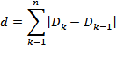
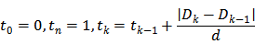
Ta được:
T =t[0] t[1] t[2] t[3] t[4] t[5] t[6] t[7]
0.00000 0.139743 0.257700 0.360046 0.456028 0.557307 0.675595 0.820621
t[8]
1.0000000

Tham số ti sẽ được sử dụng để tính giá trị các hàm Ni,p(t).
Bước 2: Xây dựng véctơ nút U cho đường cong B-spline nội suy
Với số đỉnh h + 1 = 5 và bậc p = 3 đã chọn, ta xây dựng được vectơ nút U (h + p + 1) phần tử từ
vectơ tham số T theo phương pháp độ dài dây cung:
U =u[0] u[1] u[2] u[3] u[4] u[5] u[6] u[7] u[8]
0.00 0.00 0.00 0.00 0.757488 1.00 1.00 1.00 1.00
Bước 3: Xây dựng hệ phương trình xác định các đỉnh điều khiển {Pi}
Phương trình đường cong B-spline: ,
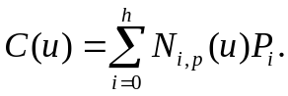
a) Xây dựng điều kiện điểm đầu và điểm cuối
Để đường cong đi qua điểm đầu D0 và điểm cuối Dn :
▪D0 = C(0) = P0
▪Dn = C(1) = P4
Như vậy có {Pi} (i = 1,…,h  1) đỉnh điều khiển chưa biết. Cần xác định các điểm này.
b) Xây dựng hàm bình phương khoảng cách
Do có (h - 1) biến, giá trị g =1,…, h - 1 nên có (h - 1) phương trình.
và:
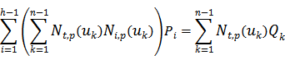
d) Giải hệ phương trình để tìm các đỉnh điều khiển {Pi}
Tính {Pi} dựa theo phương trình sau để hàm f() xấp xỉ:
(NT(h-1)x(n-1)xN(n-1)x(h-1)) xP(h-1) = Q(h-1)
1) Tính ma trận N(n-1)x(h-1)
N1,3(0.139743) N2,3(0.139743) N3,3(0.139743)
N1,3(0.257700) N2,3(0.257700) N3,3(0.257700)
N1,3(0.360046) N2,3(0.360046) N3,3(0.360046)
N7,3=N1,3(0.456028) N2,3(0.456028) N3,3(0.456028)
N1,3(0.557307) N2,3(0.557307) N3,3(0.557307)
N1,3(0. 675595) N2,3(0. 675595) N3,3(0. 675595)
N1,3(0. 820621) N2,3(0. 820621) N3,3(0. 820621)
▪N1,3(0.139743)
▪N2,3(0.139743)
▪N3,3(0.139743)
▪N1,3(0.257700)
▪N2,3(0.257700)
▪N3,3(0.257700)
▪N1,3(0.360046)
▪N2,3(0.360046)
▪N3,3(0.360046)
▪N1,3(0. 456028)
▪N2,3(0. 456028)
▪N3,3(0. 456028)
▪N1,3(0. 557307)
▪N2,3(0. 557307)
▪N3,3(0. 557307)
▪N1,3(0. 675595)
▪N2,3(0. 675595)
▪N3,3(0. 675595)
▪N1,3(0. 820621)
▪N2,3(0. 820621)
▪N3,3(0. 820621)
Kết quả:
N1,3(0.139743) N2,3(0.139743) N3,3(0.139743) 0.388642 0.065379 0.003603 N7,3 =N1,3(0.257700) N2,3(0.257700) N3,3(0.257700) 0.502177 0.188000 0.022593
N1,3(0.360046) N2,3(0.360046) N3,3(0.360046) 0.485111 0.308829 0.061616
N1,3(0. 456028) N2,3(0. 456028) N3,3(0. 456028) = 0.403825 0.407945 0.125198
N1,3(0. 557307) N2,3(0. 557307) N3,3(0. 557307) 0.281642 0.471391 0.228512
N1,3(0. 675595) N2,3(0. 675595) N3,3(0. 675595) 0.135566 0.456087 0.407084
N1,3(0. 820621) N2,3(0. 820621) N3,3(0. 820621) 0.023800 0.252304 0.706253
2) Tính NT(h-1)x(n-1)
0. 388642 0. 502177 0. 485111 0. 403825 0. 281642 0. 135566 0. 023800
NT(3,7) =0. 065379 0. 188000 0. 308829 0. 407945 0. 471391 0. 456087 0. 252304
0. 003603 0. 022593 0. 061616 0. 125198 0. 228512 0. 407084 0. 706253
2) Tính NxNT có (h-1) x(h-1) phần tử
0.8998980 0.6394971 0.229549
NxNT (3,3)= 0.6394971 0.795295 0.546160
0. 229549 0.546160 0.736723
3) Tính ma trận Q(h-1):
Tính Q_{k =} 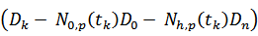,
Q[0](x, y, z) = (0. 000000, 0. 000000, 0. 000000)
Q[1](x, y, z) = (4. 610000, 14. 396237, 0.000000)
Q[2](x, y, z) = (10.630000, 23.847690, 0.000000)
Q[3](x, y, z) = (17.580000, 29.125573, 0.000000)
Q[4](x, y, z) = (25.000000, 30.619676, 0. 000000)
Q[5](x, y, z) = (32.420000, 28.465439, 0. 000000
Q[6](x, y, z) = (39.380000, 22.647364,0. 000000)
Q[7](x, y, z) = (44.589203, 12.908176, 0. 000000)
Q[8](x, y, z) = (50.000000, 0. 000000, 0. 000000)
Q(5,9) =
N0,3(t0)*Q[0] + N0,3(t1)*Q[1] + N0,3(t2)*Q[2] + N0,3(t3)*Q[3] + N0,3(t4)*Q[4] + N0,3(t5)*Q[5] + N0,3(t6)*Q[6] + N0,3(t7)*Q[7] + N0,3(t8)*Q[8]
N1,3(t0)*Q[0] + N1,3(t1)*Q[1] + N1,3(t2)*Q[2] + N1,3(t3)*Q[3] + N1,3(t4)*Q[4] + N1,3(t5)*Q[5] + N1,3(t6)*Q[6] + N1,3(t7)*Q[7] + N1,3(t8)*Q[8]
N2,3(t0)*Q[0] + N2,3(t1)*Q[1] + N2,3(t2)*Q[2] + N2,3(t3)*Q[3] + N2,3(t4)*Q[4] + N2,3(t5)*Q[5] + N2,3(t6)*Q[6] + N2,3(t7)*Q[7] + N2,3(t8)*Q[8]
N3,3(t0)*Q[0] + N3,3(t1)*Q[1] + N3,3(t2)*Q[2] + N3,3(t3)*Q[3] + N3,3(t4)*Q[4] + N3,3(t5)*Q[5] + N3,3(t6)*Q[6] + N3,3(t7)*Q[7] + N3,3(t8)*Q[8]
N4,3(t0)*Q[0] + N4,3(t1)*Q[1] + N4,3(t2)*Q[2] + N4,3(t3)*Q[3] + N4,3(t4)*Q[4] + N4,3(t5)*Q[5] + N4,3(t6)*Q[6] + N4,3(t7)*Q[7] + N4,3(t8)*Q[8]
=
10.316839, 21.348958, 0.000000
41.284288, 55.459341, 0.000000
62.420895, 53.914840, 0.000000
59.400512, 31.059283, 0.000000
0.786669, 0.227734, 0.000000
4) Giải hệ phương trình sau để tìm tập đỉnh P:
(NT(h-1)x(n-1)xN(n-1)x(h-1)) .P(h-1) = Q(h-1)
0.909 0.639 0.229 P[1] 40.67, 55.57, 0.00
0.639 0.803 0.549.P[2] = 61.98, 54.58, 0.00
0.229 0.549 0.752 P[3] 59.62, 31.95, 0.00
P(h-1) = (NT(h-1)x(n-1)xN(n-1)x(h-1))⁻¹xQ(h-1)
P[1]= 3.228485
P[2] =43.248564
P[3] = 47.560319
Kết quả:
P[1]( 3.228485,32.749531,0.000000)
P[2]( 43.248564,40.131351,0.000000)
P[3]( 47.560319,2.203728,0.000000)

Cơ sở lý thuyết:

2.2.1 ĐƯỜNG CONG THAM SỐ B-SPLINE KHÔNG ĐỒNG NHẤT
Với đường cong Bézier, ta có thể tạo ra các dạng đường cong khác nhau bằng cách hiệu chỉnh các đỉnh điều khiển cho tới khi có được dạng đường cong thoả mãn yêu cầu đặt ra ban đầu. Tuy nhiên, khi thay đổi bất kì một đỉnh điều khiển nào thì toàn bộ đường cong cũng sẽ bị thay đổi theo do tất cả các đa thức Bernstein đều khác 0 trên toàn đoạn [0, 1].
Để biểu diễn đường cong và mặt cong tham số phức tạp, người ta thường sử dụng đường và mặt cong B-spline.
Một hàm spline bậc p là một đa thức riêng phần cấp p có các đạo hàm cấp p liên tục ở mỗi nút. Một đường cong C(u) có (n + 1) đỉnh điều khiển được xây dựng bằng cách sử dụng các hàm spline làm hàm trộn như sau :
- Tập các nút u₀, u₁,..., u_{m}, với 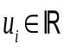 và u_{i} ≤ u_{i+1};
- 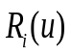là đa thức riêng phần liên tục trên mỗi đoạn cong [u_{i}, u_{i+1}].
Với mỗi đỉnh điều khiển P_{i} ta kết hợp nó với một hàm trộn tương ứng là 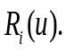
Các đoạn cong từng phần này nối nhau trơn và liên tục tại các điểm nút, làm cho toàn bộ đường cong liên tục. Tập các đường cong như vậy được gọi là đường cong spline.
Cho trước một vector nút, có nhiều họ các hàm trộn sao cho chúng có thể phát sinh ra mọi đường cong spline được định nghĩa trên vector nút đó. Một trong các họ hàm trộn cho phép biểu diễn bất kì đường cong spline nào dưới dạng một công thức chung bằng cách sử dụng khung điều khiển phù hợp, được gọi là cơ sở cho spline. Đặc biệt họ hàm trộn có giá mang nhỏ nhất đó được gọi là hàm B-spline (B: Basis).
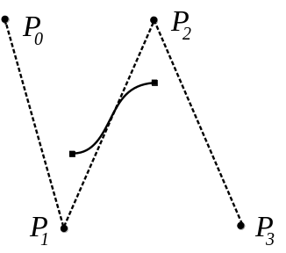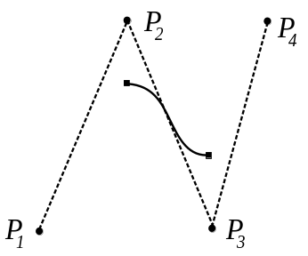
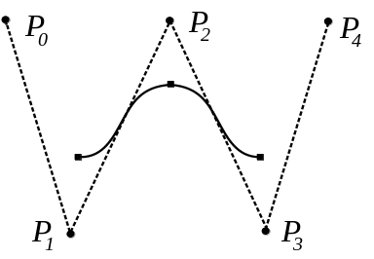

Hình 1. Các đoạn cong từng phần và đường cong spline

2.2.2 Vector nút
Đường cong tham số bao gồm nhiều đoạn cong liên tục nhau tại các điểm kết nối. Các điểm kết nối này nằm ngay trên các đường cong. Giá trị tham số tại các điểm kết nối được gọi là nút. Một đường cong có vector nút bao gồm tập các phần tử được xác định bởi nút đầu và nút cuối, thường nằm trong đoạn [0, 1].
Vector nút là một thành phần quan trọng của đường cong B-spline. Số nút m của một vector nút liên quan đến bậc p và số đỉnh điều khiển (n + 1) của một đường cong. Giá trị của mỗi nút ảnh hưởng đến quá trình tham số hoá của từng đoạn cong đa thức của đường cong như sau:
- Xác định miền tham số của đường cong;
- Xác định hàm cơ sở, các đỉnh điều khiển liên quan đến mỗi nút;
- Điểm kết nối giữa các đoạn cong đa thức của đường cong.
Cho một tập (n + 1) đỉnh điều khiển của một đường cong bậc p. Vector nút 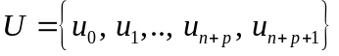 là một tập gồm (n + p + 2) giá trị số thực, với 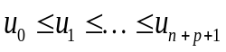 dùng để xác định hình dạng của đường và mặt cong tham số. Vector nút chia một đoạn tham số thành nhiều khoảng con sao cho trong từng khoảng con, mỗi đoạn cong của đường cong chịu tác động của (p + 1) đỉnh điều khiển. Nếu nút u_{i} xuất hiện k lần (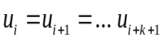với k >1) gọi là nút bội k, ký hiệu 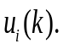 Ngược lại, các nút chỉ xuất hiện một lần gọi là các nút đơn.
Có hai loại vector nút cơ bản là: vector nút đồng nhất (uniform) và vector nút không đồng nhất (non-uniform).

2.2.2.1.Vector nút đồng nhất
Cho đường cong B-spline bậc p có (n + 1) đỉnh điều khiển. Vector nút dạng đồng nhất mở có (n + p + 2) phần tử, các phần tử trong vector nút tăng dần đều.
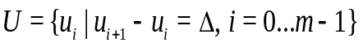
vd. Các vector nút đồng nhất
n = 3, p = 2, U = { 0, 1, 2, 3, 4, 5, 6 }
n = 3, p = 3, U = { 0.0, 0.14, 0.28, 0.42, 0.57, 0.71, 0.85, 1.0 }
n = 5, p = 3, U = { 0, 0.25, 0.5, 0.75, 1.0, 1.25, 1.5, 1.75, 2.0, 2.25 }

2.2.2.2.Vector nút không đồng nhất
Các nút trong vector nút có khoảng cách tuỳ ý, không giảm, có thể lặp giá trị lại nhiều lần
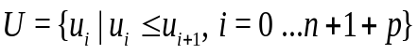

Ví dụ. Các vector nút không đồng nhất
n = 3, p = 2, U = { 0, 1, 2, 2, 2, 5, 6 }
n = 3, p = 3, U = { −0.3, −0.2, −0.1, 0, 0, 0.1, 0.1, 0.2 }
n = 5, p = 3, U = { 0, 0.25, 0.5, 0.5, 1.0, 1.5, 1.5, 1.5, 2.0, 3.0 }
Ta xét một trường hợp của vector nút không đồng nhất:

a. Vector nút khép
Dạng vector nút này có các giá trị lặp lại tại (p + 1) phần tử đầu và
(p + 1) phần tử cuối.
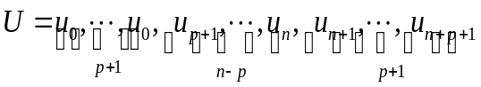.

Ví dụ . Các vector nút khép
n = 3, p = 2, U = { 0, 0, 0, 0.7, 2, 2, 2 }
n = 4, p = 3, U = { 0, 0, 0, 0, 0.5, 1, 1, 1, 1 }
n = 5, p = 4, U = { 0, 0, 0, 0, 0, 1, 2, 2, 2, 2, 2 }
Ta có thể xây dựng vector nút khép theo cách:
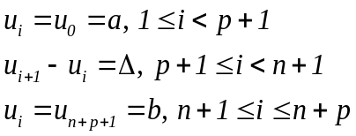

b. Vector nút tuần hoàn
Dạng vector nút này có cùng cùng khoảng cách giữa các nút tương ứng ở đầu và cuối.
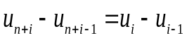, 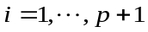.
Ta có thể xây dựng vector nút tuần hoàn theo cách:
.
với 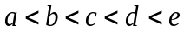 và 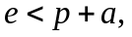 nếu khoảng cách giữa tất cả các nút đều nhau, ta có vector đồng nhất tuần hoàn, ngược lại là vector không đồng nhất tuần hoàn.
Ví dụ 6.13. Các vector nút tuần hoàn.
n = 3, p = 2
U = {0.0, 0.125, 0.25, 0.375, 0.5, 0.625, 0.75, 0.875, 1.0}
n = 4, p = 3
U = {0.0, 0.09, 0.18, 0.23, 0.34, 0.45, 0.54, 0.63, 0.72, 0.81, 0.90, 1.0}
Tuỳ theo các vector nút có dạng đồng nhất (uniform) hoặc không đồng nhất (non-uniform), đường cong B-spline có vector nút tương ứng gọi là đường cong B-spline đồng nhất và đường cong B-spline không đồng nhất.

Đường cong B-spline

2.2.3.1 Phương trình đường cong B-spline
Đường cong B-spline được tạo thành ra từ một khung điều khiển mà bậc của đường cong không phụ thuộc vào số đỉnh của khung điều khiển. Phương trình biểu diễn của đường cong B-spline như sau:
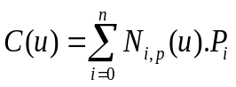
trong đó:
- p là bậc (degree) của đường cong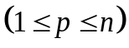với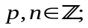
- 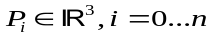là tập các đỉnh kiểm điều khiển của đường cong;
- Vector nút U có (n + p + 2) phần tử là một dãy các giá trị số không giảm.
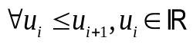.
Các hàm cơ sở B-spline được xác định trong các khoảng giá trị của vector nút U. Hàm cơ sở thứ i bậc p ký hiệu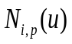được định nghĩa dạng biểu thức đệ quy (theo de Boor, Cox, Mansfield) như sau:
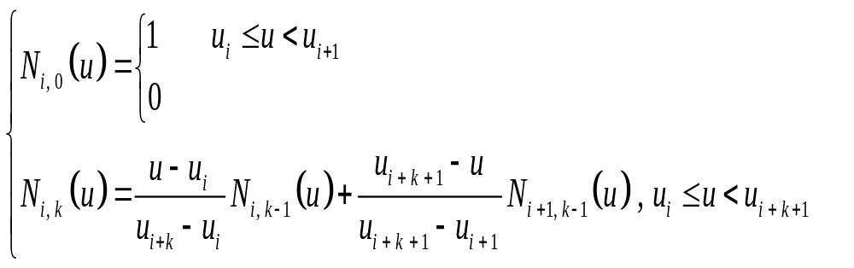
với 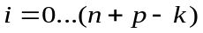, 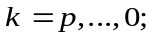 tham số 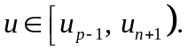
Để tránh trường hợp mẫu số bằng 0 khi 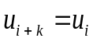, 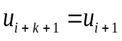, ký hiệu 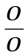= 0.
Mỗi hàm 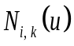được xác định trên k khoảng cách của vector nút.
Đường cong B-spline được xác định trong đoạn tham số 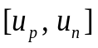 và bao gồm nhiều đoạn cong, các đoạn cong này gặp nhau tại các điểm được xác định tương ứng với các giá trị của vector nút: 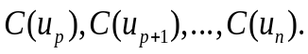
Chú ý các phần tử 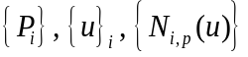luôn có chỉ số i bắt đầu cùng một giá trị (ví dụ bắt đầu 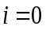).
Hàm cơ sở B-spline bậc p,chỉ phụ thuộc vào bậc p và vector nút U, được biểu diễn bằng cách kết hợp tuyến tính các hàm cơ sở B-spline có bậc thấp hơn.
Đặt 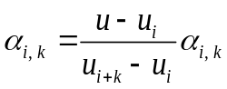, hàm cơ sở 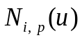được biểu diễn dạng rút gọn:
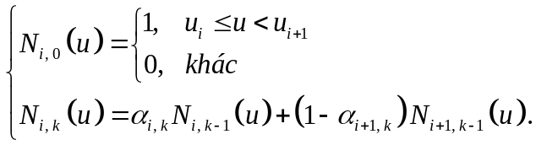
Trong hệ toạ độ Cartesian, một điểm trên đường cong B-spline tương ứng với tham số u có toạ độ như sau:
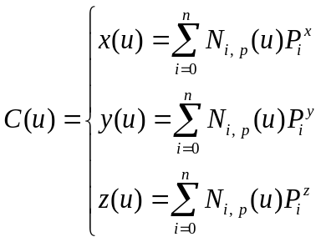
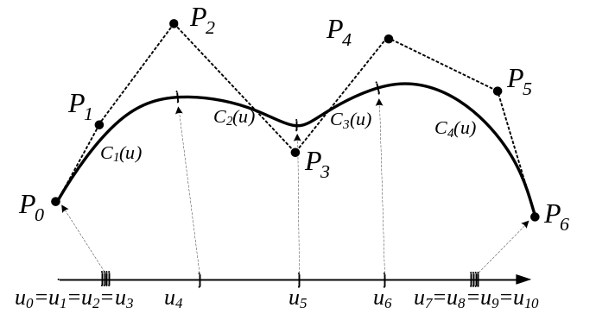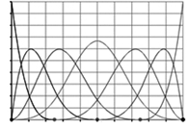

U = { 0, 0, 0, 0, 0.25, 0.5, 0.75, 1, 1, 1, 1 }
Hình 2. Đường cong B-spline bậc p = 3 và đồ thị các hàm cơ sở
Có thể xem các đỉnh điều khiển của đường cong giống như các nam châm hút đường cong. Lực hút của các đỉnh điều khiển được mô tả toán học bằng hàm cơ sở B-spline. Khoảng tham số u của đường cong được xác định trên vector nút U như sau:
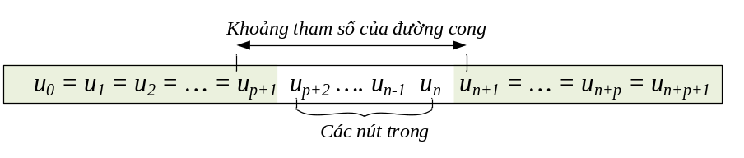
Hình 3. Các nút trong và khoảng tham số xác định của đường cong B-spline

Triển khai các hàm cơ sở theo bậc p và vectơ nút U không đồng nhất
- Hàm cơ sở bậc 1
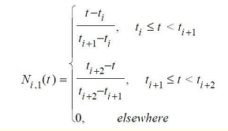
- Hàm cơ sở bậc 2
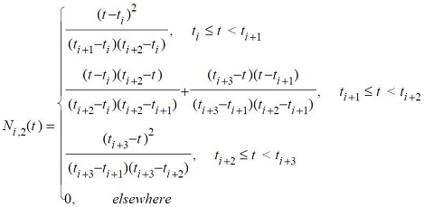
- Hàm cơ sở bậc 3
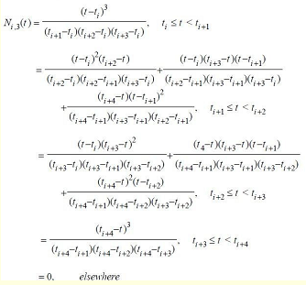

2.2.3.3 Phương trình đường cong Bézier tổng quát:
a.Phương trình tham số kiểu đoạn thẳng:

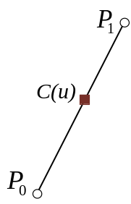
Hình4 .Xác đinh điểm trên đoạn thẳng.

Xét một đoạn thẳng có điểm đầu P0 và điểm cuối P1, điểm C là một điểm bất kì nằm trên đoạn thẳng. Biểu diễn dạng phương trình tham số của đoạn thẳng này như sau:

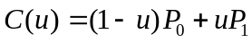
Với tham số u∈ [0, 1]. Kí hiệu hai hàm cơ sở B0, B1 như sau:
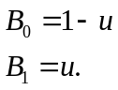
Thay lại vào phương trình trên: 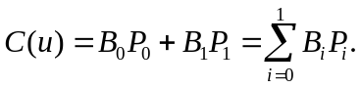
Như vậy, một điểm trên đường thẳng được xác định dựa vào các hàm cơ sở và các điểm tương ứng.
b. Phương trình tham số của đường cong bậc hai:
Ta xét đa giác bao gồm các đỉnh P0, P1, P2.
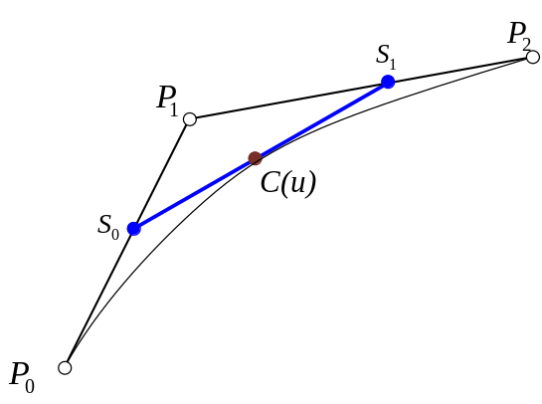
Hình 5.Đường cong tham số bậc hai.
Chọn tham số u ∈ [0, 1], điểm S₀ trên cạnh P₀P₁ được biểu diễn như sau:
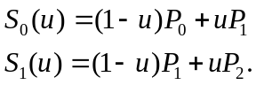
Tương tự điểm S₁ trên được cạnh P₁ P₂ được xác định theo tham số u.
Xét cạnh mới S₀S₁, điểm C trên cạnh này được xác định theo tham số u cũng là điểm nằm trên đường cong bậc hai có ba đỉnh điều khiển P₀, P₁, P₂.
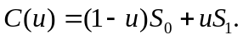
Triển khai phương trình trên, ta có:
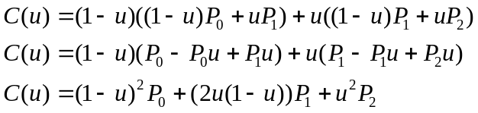
Đặt các hàm cơ sở B_{i}:
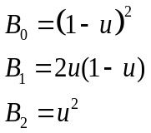
Phương trình C(u) biểu diễn đường cong bậc hai (quadratic):
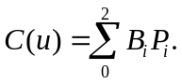
c. Phương tình tham số đường cong Bézier bậc ba:
Tương tự điểm S₁ trên được cạnh P₁ P₂ được xác định theo tham số u.
Xét cạnh mới S₀S₁, điểm C trên cạnh này được xác định theo tham số u cũng là điểm nằm trên đường cong bậc hai có ba đỉnh điều khiển P₀, P₁, P₂.
Triển khai phương trình trên, ta có:
Đặt các hàm cơ sở B_{i}:
Phương trình C(u) biểu diễn đường cong bậc hai (quadratic):
Thực hiện quá trình tính toán trên với đường cong bậc ba có 4 đỉnh điều khiển P₀, P₁, P₂, P₃, ta có phương trình biểu diễn như sau: 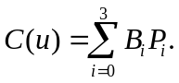
Với các hàm cơ sở B_{i} được xác định:
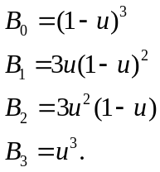
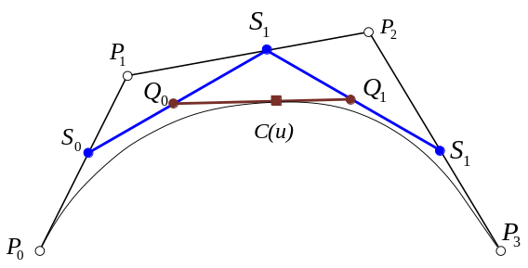
Hình 6.Đường cong tham số bậc ba.

d. Hàm Basic Funtion:
Một đường cong Bézier được xác định bằng tập hợp các điểm điều khiển P₀ đến P_{n} với n được gọi bậc của nó. Điểm kiểm soát đầu và cuối là các điểm mút của đường cong, trong khi các điểm nằm giữa (nếu có) thường không nằm bên trên đường cong.
Các phương trình tham số biểu diễn đường cong C(u) trên là các trường hợp cụ thể của đường cong tham số Bézier.
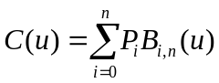 với 0 ≤ u ≤ 1.
Điểm 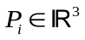có tọa độ:
Trong đó:
- 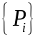(i = 0...n) là các đỉnh điều khiển của đường cong;
- 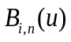là hàm trộn (blending funtion) hay còn gọi là đa thức Bernstein polynomial) có bậc n:
- 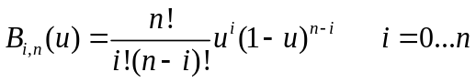
Một điểm trên đường cong Bézier C(u) tại tham số u có tọa độ:
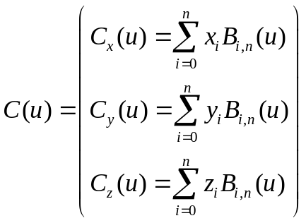
Để biểu diễn tham số u trong đoạn [a,b] thay vi trong đoạn [0,1], ta đặt: 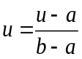.
Hàm trộn xác định đường cong Bézier trong miền tham số [a,b]:
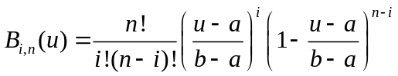
Hàm trộn là một đa thức có bậc nhỏ hơn số lượng các điểm điều khiển

e. Ví dụ minh hoạ:
Xét đường con Bézier bậc 2 có (n+1)=3 đỉnh ddieuf khiển P0 , P1, P2:
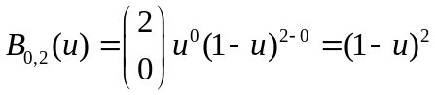
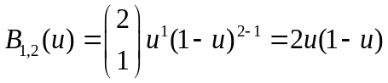
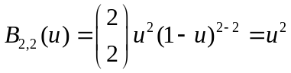
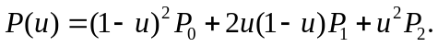
Đây là phương trình biểu diễn của một đường con parabola.

d. Nội suy đường cong Bézier:
- Bậc 1: B(t) = (1 –t)P₀ + t P₁ , 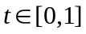
- Bậc 2: B(t) = (1-t)2P₀ + 2t(1-t) P₁ + t₂P₂,
- Bậc 3: B(t) = (1-t)3P₀ + 3t(1-t)2P₁ +3t₂(1-t)P₂ + t₃P₃,

e. Bài toán tìm một điểm trên đường cong:
Để xác định 1 điểm trên đường cong Bézier, ta dùng thuật toán De Casteljau nội suy tuyến tính và các phép toán trung gian để xác định một điểm trên đường cong Bézier tại giá trị tham số u.
Thuật toán De Casteljau được mô tả như sau:
- 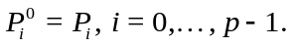
Bước 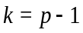 ta có 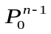 là điểm trên đường cong Bézier ứng với tham số u.
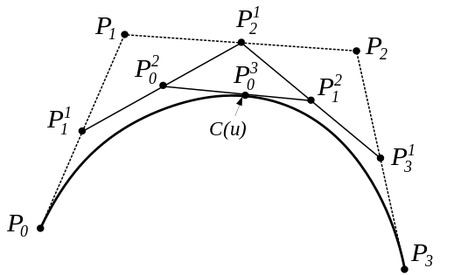
Hình 7: Phân chia hai đoạn cong Bézier từ đường cong ban đầu.
Giá trị u có thể được chọn bất kì trong đoạn khoảng [0,1]. Thông thường 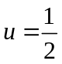. Độ phức tạp của giải thuật O(p2 ) với p là bậc của đường cong.
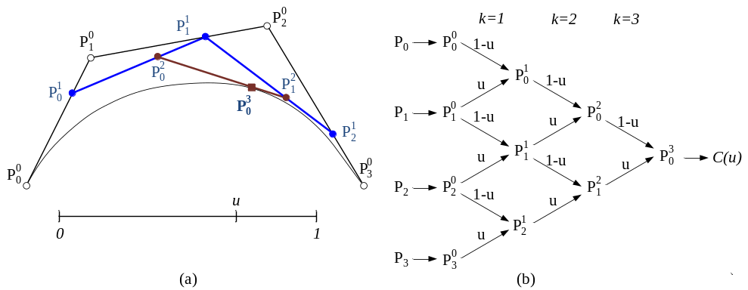
Hình 8.a Xác định một điểm trên đường cong Bézier
8.b Lược đồ của thuật toán De Casteljau

3. TỔ CHỨC CẤU TRÚC DỮ LIỆU VÀ THUẬT TOÁN
a Phát biểu bài toán
- Đầu vào là tập hợp các điểm được nhập từ bàn phím, hoặc được lấy từ file input.txt có sẵn

- Cho tập (n + 1) điểm dữ liệu D = { D0, D1, …, Dn }.
Xây dựng một đường cong B-spline C(u) bậc p có (h + 1) đỉnh điều khiển {Pi} thoả mãn các điều
kiện sau:
▪ n > h ≥ p ≥ 1
▪ Đường cong đi qua điểm dữ liệu đầu D0 và điểm cuối Dn;
▪ Xấp xỉ đường cong B-spline C(u) theo phương pháp bình phương tối thiểu

- Đầu ra là tọa độ các đỉnh của đường cong Bézier do chương trình tính toán xuất ra màn hình console và được lưu vào file output.txt
b Cấu trúc dữ liệu:
1) Các thư viện sử trong bài
- <stdio.h>: Cung cấp cốt lõi của những khả năng nhập trong C. Tập tin này bao gồm họ hàm printf
- <string.h>: Để thao tác với loại dãy ký tự.
- <math.h>: Dùng cho việc tính các hàm số thông dụng.
2) Các biến quan trọng sử dụng trong chương trình:
-struct DDK: Dùng để định nghĩa điểm có tọa độ(x,y,z).
-DDK l[100]:dùng để lưu các tọa dộ điểm dữ liệu.
-double t[100]:dùng để lưu các tham số T
- double U[100]: dùng để lưu các tham số U.
-n+1 :số điểm dữ liệu.
-h+1:số đỉnh điều khiển.
- double N[100][100]:dùng để lưu ma trận hàm cơ sở

c.Thuật toán

1.Thuật toán tái tạo đường cong
Algorithm: BezierCurveReconstruction
Input: Tập hợp các điểm trên đường cong Bezier
Output: 3 đỉnh điều khiển
B1: Cho tập hợp điểm d[0…n] với 4 <= h vào file txt và mở nó:
File.open(“D:/DUT/DoAnCoSo/Bezier/newbezier/input.txt
for i <- 0 to x do
print d[x] d[y]
endfor
B2: Đỉnh P0 ≡ d0, P4≡ dn:
bezCurve[0] <- d[first];
bezCurve[4] <- d[last];
B3: Chia đều tham số u trong khoảng 0 < u < 1:
B4: Tính đỉnh P1, P2,P3: đỉnh P1, P2 và P3 được định vị một khoảng cách alpha trên các vectơ tiếp tuyến, trái và phải tương ứng:

2.Thuật toán chuyển vị
void chuyen_vi(double nT[][100], int n, int h, double NT[][100]) {
for (int j = 1; j <= h - 1; j++)
for (int i = 1; i <= n; i++) {
NT[i][j] = nT[j][i];
}
}
-khởi tạo NT[i][j] để chuyển đổi chỉ số địa chỉ hang và cột nT[j][i]
- Với 2 vòng for có độ dài lần lượt là h-1,n thì độ phức tạp của thuật toán sẽ là :
O ((h-1)*n))~O(h *n).

3.Thuật toán nhân hai ma trận:
-Với NT[][]và nT[][] đã biết sau khi sử dụng thuật toán chuyển vị .Ta có thể cài đặt thuật toán nhân hai ma trận như sau:
void tinh_NT_nhan_nT(int n, int h, double NT[][100], double nT[][100], double C[][100]) {
for (int i = 1; i <= h - 1; i++)
for (int j = 1; j <= h - 1; j++) {
C[i][j] = 0;
for (int k = 1; k <= n; k++)
C[i][j] += nT[i][k] * NT[k][j];
}}
ở đây sau khi phần tử cột nT[i][k] của ma trận NT với phần tử hàng tương ứng NT[k][j] thì ta cộng dồn vào c[i][j].
- Với 3 vòng for có độ dài lần lượt là h-1,h-1,n thì độ phức tạp của thuật toán sẽ là :
O((h-1)*(h-1)*n))~O(h*h*n).

4 Thuật toán phân rã lu:
void phan_ra_lu(double C[100][100], double L[100][100], double U[100][100], int h) {
for (int k = 1; k <= h - 1; k++) {
U[k][k] = C[k][k];
L[k][k] = 1;
for (int i = k + 1; i <= h - 1; i++) {
L[i][k] = C[i][k] / U[k][k];
U[k][i] = C[k][i];
U[i][k] = 0;
L[k][i] = 0;
}
for (int i = k + 1; i <= h - 1; i++)
for (int j = k + 1; j <= h - 1; j++)
C[i][j] = C[i][j] - L[i][k] * U[k][j];
}
}
Khởi tạo giá trị phần tử ma trận theo hàng chéo của ma trận L[k][k] =1 và U[k][k]=C[k][k].Tiếp theo các phần tử L có hàng tiếp theo trên cùng với 1 cột với phần tử đường chéo đó bằng phần tử C[i][k] có địa chỉ tương ứng chia cho phần tử đường chéo đó.Các phần tử U có cột tiếp theo trên cùng hàng với phần tử đường chéo bằng giá trị C[k][i] ]có địa chỉ tương ứng .Tiếp theo gán các phần tử L có cột tiếp theo trên cùng hàng phần tử đường chéo bằng 0 và gán các phần tử có hàng tiếp theo trên cùng cột với phần tử đường chéo bằng 0.Các phẩn tử ma trận C có cùng hàng với phần tử ma trận chéo tiếp theo và phần tử ma trận chéo tiếp theo sẽ trừ đi phần tử L có cùng hàng với phần tử đường chéo C tiếp theo và có cùng cột với phần tử đường chéo C trước đó nhân với phần tử U có cột tương ứng với với phần tử C đang xét và có cùng hàng với phần tử đường chéo C trước đó.
- Với 4 vòng for có độ dài lần lượt là h-1,h-1-(k+1), h-1-(k+1), h-1-(k+1), thì độ phức tạp của thuật toán sẽ là :
O{(h-1)* (h-1-(k+1)) * (h-1-(k+1)) * (h-1-(k+1))}~O(h⁴).
5.Thuật toán xây dựng các đỉnh điểu khiển:
void Xay_dung_phuong_trinh_xac_dinh_cac_dinh_dieu_khien(int h, int n, int p, double *t, double *U, double N[][100], double nT[][100], DDK *Q, DDK *l, DDK *q)
{ for (int i = 0; i <= n + 1; i++) {
//xay dung ham co so,chay cac tham so t;
for (int k = 0; k <= p; k++) {
for (int j = 0; j <= (h + p - k); j++) {
if (k == 0) {
if (U[j] <= t[i] && t[i] < U[j + 1])
N[j][0] = 1;
else
N[j][0] = 0;
}
if (k >= 1) {
double alpha1;
double alpha2;
if (U[j + k] == U[j]) {
//tranh truong hop mau=0;
alpha1 = 0;
} else
alpha1 = (t[i] - U[j]) / (U[j + k] - U[j]);
if (U[j + k + 1] == U[j + 1]) {
//tranh truong hop mau=0;
alpha2 = 0;
} else
alpha2 = (U[j + k + 1] - t[i]) / (U[j + k + 1] - U[j + 1]);

N[j][k] = alpha1 * N[j][k - 1] + alpha2 * N[j + 1][k - 1];
}

if (0 < i && i < n + 1 && k == p) {
if (j != 0 && j <= h - 1) {
nT[j][i] = N[j][p];

}
}
}
}

Q[i].x = l[i].x - N[0][p] * l[0].x - N[h][p] * l[n].x;
Q[i].y = l[i].y - N[0][p] * l[0].y - N[h][p] * l[n].y;
Q[i].z = l[i].z - N[0][p] * l[0].z - N[h][p] * l[n].z;

for (int m = 0; m <= h; m++) {
q[m].x += Q[i].x * N[m][p];
q[m].y += Q[i].y * N[m][p];
q[m].z += Q[i].z * N[m][p];
}
}

}
- Thuật toán xây dựng các đỉnh điều khiển gồm 3 vòng for có độ dài lần lượt là p+1,n+1,h+p-k+1 thì độ phức tạp của thuật toán sẽ là : O((p+1)*(n+1)*(h+p-k+1))
~O(p*n*h);

4.CHƯƠNG TRÌNH VÀ KẾT QUẢ
4.1 Tổ chức chương trình:
Bắt đầu

Xây dụng vector T

Xây dụng vector U

for(int i=0; i<=n+1; i++)
( chạy từng tham số T)

Xây dựng hàm cơ sở N

if(0<i&&i<n+1&&k==p&&j!=0&&j<=h-1)

true false

Gán mảng N thỏa điều kiện cho mảng NT
Xây dụng ma trận Q

Nếu kết thúc vòng lặp thì thực hiện bước tiếp theo
Xây dựng ma trận q

Gán mảng nT là mảng chuyển vị của mảng NT
Gán ma trận C là ma trận mảng NT nhân với ma trận mảng nT
Giải hệ phương trình để tìm các đỉnh điều khiển {Pi}
Nếu kết thúc vòng lặp thì thực hiện bước tiếp theo

Các bước thực hiện:

Các bước thực hiện:

-Đầu tiên ta gọi hàm void input() để nhập h,n,bậc p,mảng các điểm dữ liệu l.
-Sau đó gọi hàm void xay_dung_vector_T với tham số đầu vào là n,mảng điểm dữ liệu l,mảng tham số T.
-gọi hàm void xay_dung_vector_U() với tham số đầu vào là bậc p,h, mảng tham số T,mảng vector U.
-gọi hàm void Xay_dung_phuong_trinh_xac_dinh_cac_dinh_dieu_khien.Vòng lặp for đầu tiên của hàm là chạy tham số T.Vòng lặp 2 và 3 để xác đinh ma trận hàm cơ sở N,ma trận q.
-Nếu thỏa điều kiện thì gán mảng hàm cơ sở N cho mảng NT.
-gọi hàm Void chuyển vị để gán ma trận chuyển vị của ma trận cơ sở N cho mảng nT.
-gọi hàm void tinh_NT_nhan_nT để gán mảng C là ma trận NT nhân ma trận nT.
-gọi hàm giai_he_pttt để tìm các đỉnh điều khiển còn lại.
-void input() là hàm dùng để nhập dữ liệu đầu vào .
- void solve() là hàm dùng để tìm và in ra kết quả của bài toán
- int main() trong hàm này chỉ gồm 2 hàm input() và solve()

c) Đánh giá độ phức tạp thuật toán
Thuật toán xây dựng đỉnh điều khiển có độ phức tạp O(n*p*h)
Với h+1:số đỉnh điều khiển.
n+1:số điểm dữ liệu.
p:bậc đường cong Bezier.
4.2.Kết quả:
4.2.1Màn hình console
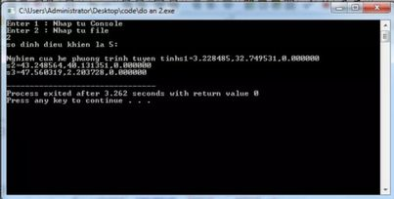

4.3.2 Nhận xét đánh giá
 | Điểm dữ liệu D
C(t1)=(4.25,20.78,0) | D1=(4.61,19.82,0)
C(t2)=(10.82,26.91,0) | D2=(10.63,26.72,0)
C(t3)=(17.85,29.86,0) | D3=(17.58,30.57,0)
C(t4)=(24.9,30.5,0) | D4=(25,31.25,0)
C(t5)=(32.16,29.68,0) | D5=(32.42,28.65,0)
C(t6)=(39.52,23.82,0) | D6=(39.38,22.66,0)
C(t8)=(44.58,12.47,0) | D7=(45.39,13.14,0)
Bảng 1: Bảng phân tích độ chính xác của chương trình.

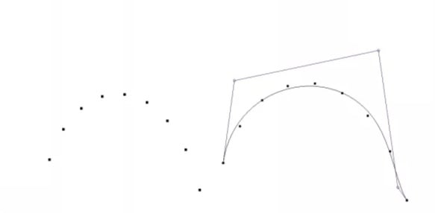

-Khi truyền tham số vào C(t),C(t) xấp xỉ trùng với điểm D0

5. KẾT LUẬN VÀ HƯỚNG PHÁT TRIỂN
5.1 Kết luận
Sau thời gian thực hiện đồ án chúng em đã đạt được nhiều tiến bộ cả về mặt tìm hiểu, nghiên cứu lý thuyết lẫn kỹ năng lập trình.
- Hiểu biết nhiều hơn về các kỹ thuật và kỹ năng trong lập trình c++.
- Tự tin,phát triển khả năng làm việc nhóm .
- Hiểu hơn 1 phần đề tài nghiên cứa về nội suy đường cong Bezier.
5.2 Hướng phát triển
- Tiếp thu ý kiến để đồ án được hoàn thiện.
-Tiếp tục phát triển thuật toán,để tối ưu độ chính xác trong từng trường hợp cụ thể
.Áp dụng các trường hợp thực tiễn tính toán nội suy đường cong Bezier mà lâu nay các phương pháp bình thường không làm được.

.

TÀI LIỆU THAM KHẢO
[1] KhoaCNTT-DHBKDaNang Tai tao duong cong Bézier - B-spline v3 B-spline non-uniform
[2]KhoaCNTT-DHBKDaNang Tai tao duong cong Bézier và B-spline v5.
[3] KhoaCNTT-DHBKDaNang-Duong-cong-Bézier-và-B-spline-v4
Chương trình :
- #include <stdio.h>
- #include <math.h>
- #include <string>
- struct DDK {
- double x;
- double y;
- double z;
- };
- DDK l[100], x[100];
- double t[100];
- double U[100];
- int n, p;
- double N[100][100], NT[100][100];
- double nT[100][100], C[100][100];
- DDK Q[100], q[100];
- int h;
- void xay_dung_vector_T(DDK *l, int n, double *t) {
- double mau = 0;
- for (int i = 0; i < n + 1; i++) {
- mau += sqrt((l[i + 1].x - l[i].x) * (l[i + 1].x - l[i].x) + (l[i + 1].y - l[i].y) * (l[i + 1].y - l[i].y));
- }
- t[0] = 0;
- t[n + 1] = 1;
- for (int i = 1; i < n + 1; i++) {
- t[i] = t[i - 1] + sqrt((l[i].x - l[i - 1].x) * (l[i].x - l[i - 1].x) + (l[i].y - l[i - 1].y) * (l[i].y - l[i - 1].y)) / mau;
- }

- }

- void xay_dung_vector_U(int p, int h, double *U, double *t) {
- for (int i = 0; i <= p; i++) {
- U[i] = 0;
- }
- double sum = 0;
- for (int j = 1; j <= h - p; j++) {
- for (int i = j; i <= j + p - 1; i++) {
- sum += t[i];
- }
- U[j + p] = sum;
- sum = 0;
- }
- for (int i = h + 1; i <= h + p + 1; i++) {
- U[i] = 1;
- }
- }

- void Xay_dung_phuong_trinh_xac_dinh_cac_dinh_dieu_khien(int h, int n, int p, double *t, double *U, double N[][100], double nT[][100], DDK *Q, DDK *l, DDK *q) {
- for (int i = 0; i <= n + 1; i++) {
- //xay dung ham co so,chay cac tham so t;
- for (int k = 0; k <= p; k++) {
- for (int j = 0; j <= (h + p - k); j++) {
- if (k == 0) {
- if (U[j] <= t[i] && t[i] < U[j + 1])
- N[j][0] = 1;
- else
- N[j][0] = 0;
- }
- if (k >= 1) {
- double alpha1;
- double alpha2;
- if (U[j + k] == U[j]) {
- //tranh truong hop mau=0;
- alpha1 = 0;
- } else
- alpha1 = (t[i] - U[j]) / (U[j + k] - U[j]);
- if (U[j + k + 1] == U[j + 1]) {
- //tranh truong hop mau=0;
- alpha2 = 0;
- } else
- alpha2 = (U[j + k + 1] - t[i]) / (U[j + k + 1] - U[j + 1]);

- N[j][k] = alpha1 * N[j][k - 1] + alpha2 * N[j + 1][k - 1];
- }
- if (0 < i && i < n + 1 && k == p) {
- if (j != 0 && j <= h - 1) {
- nT[j][i] = N[j][p];

- }
- }
- }
- }

- Q[i].x = l[i].x - N[0][p] * l[0].x - N[h][p] * l[n].x;
- Q[i].y = l[i].y - N[0][p] * l[0].y - N[h][p] * l[n].y;
- Q[i].z = l[i].z - N[0][p] * l[0].z - N[h][p] * l[n].z;

- for (int m = 0; m <= h; m++) {
- q[m].x += Q[i].x * N[m][p];
- q[m].y += Q[i].y * N[m][p];
- q[m].z += Q[i].z * N[m][p];
- }
- }

- }

- void chuyen_vi(double nT[][100], int n, int h, double NT[][100]) {
- for (int j = 1; j <= h - 1; j++)
- for (int i = 1; i <= n; i++) {
- NT[i][j] = nT[j][i];
- }

- }
- void tinh_NT_nhan_nT(int n, int h, double NT[][100], double nT[][100], double C[][100]) {
- for (int i = 1; i <= h - 1; i++)
- for (int j = 1; j <= h - 1; j++) {
- C[i][j] = 0;
- for (int k = 1; k <= n; k++)
- C[i][j] += nT[i][k] * NT[k][j];
- }
- for (int i = 1; i <= h - 1; i++)
- for (int j = 1; j <= h - 1; j++)
- printf("%lf",C[i][j]);
- }
- void xuat(double C[100][100], int h) {
- printf("\n");
- for (int i = 1; i <= h - 1; i++) {
- printf("\n");
- for (int j = 1; j <= h - 1; j++)
- printf("%lf\t", C[i][j]);
- }
- }
- void xuat_nghiem(DDK x[], int h, char s) {
- printf("\nNghiem cua he phuong trinh tuyen tinh");
- for (int i = 1; i <= h - 1; i++) {
- printf("s");
- printf("%d", i);
- printf("=");
- printf("%lf,%lf,%lf\n", x[i].x, x[i].y, x[i].z);
- }
- }
- bool he_tam_giac_duoi(double C[][100], DDK x[], DDK q[], int h) {
- for (int i = 1; i <= h - 1; i++) {
- if (C[i][i] != 0) {
- if (i == 1) {
- x[i].x = q[i].x / C[i][i];
- x[i].y = q[i].y / C[i][i];
- x[i].z = q[i].z / C[i][i];
- } else {
- x[i].x = q[i].x;
- x[i].y = q[i].y;
- x[i].z = q[i].z;
- for (int j = 1; j < i; j++) {
- x[i].x = x[i].x - C[i][j] * x[j].x;
- x[i].y = x[i].y - C[i][j] * x[j].y;
- x[i].z = x[i].z - C[i][j] * x[j].z;
- }
- x[i].x = x[i].x / C[i][i];
- x[i].y = x[i].y / C[i][i];
- x[i].z = x[i].z / C[i][i];

- }
- } else
- return 0;
- }
- return 1;
- }
- bool he_tam_giac_tren(double C[][100], DDK x[], DDK q[], int h) {
- for (int i = h - 1; i >= 1; i--) {
- if (C[i][i] != 0) {
- if (i == h - 1) {
- x[i].x = q[i].x / C[i][i];
- x[i].y = q[i].y / C[i][i];
- x[i].z = q[i].z / C[i][i];
- } else {
- x[i].x = q[i].x;
- x[i].y = q[i].y;
- x[i].z = q[i].z;
- for (int j = i + 1; j <= h - 1; j++) {
- x[i].x = x[i].x - C[i][j] * x[j].x;
- x[i].y = x[i].y - C[i][j] * x[j].y;
- x[i].z = x[i].z - C[i][j] * x[j].z;
- }
- x[i].x = x[i].x / C[i][i];
- x[i].y = x[i].y / C[i][i];
- x[i].z = x[i].z / C[i][i];

- }
- } else
- return 0;
- }
- return 1;
- }
- void phan_ra_lu(double C[100][100], double L[100][100], double U[100][100], int h) {
- for (int k = 1; k <= h - 1; k++) {
- U[k][k] = C[k][k];
- L[k][k] = 1;
- for (int i = k + 1; i <= h - 1; i++) {
- L[i][k] = C[i][k] / U[k][k];
- U[k][i] = C[k][i];
- U[i][k] = 0;
- L[k][i] = 0;
- }
- for (int i = k + 1; i <= h - 1; i++)
- for (int j = k + 1; j <= h - 1; j++)
- C[i][j] = C[i][j] - L[i][k] * U[k][j];
- }
- }

- void giai_he_pttt(double C[100][100], DDK x[100], DDK q[100], int h) {
- double L[100][100], U[100][100];
- DDK Y[100];

- phan_ra_lu(C, L, U, h);

- if (he_tam_giac_duoi(L, Y, q, h)) {

- if (he_tam_giac_tren(U, x, Y, h))
- xuat_nghiem(x, h, 'x');
- else
- printf("\n He pttt ko co ngiem duy nhat");
- } else
- printf("\n He pttt ko co ngiem duy nhat");
- }
- void input() {
- int choice ;
- while(true) {
- printf("Enter 1 : Nhap tu Console \n");
- printf("Enter 2 : Nhap tu file \n");
- scanf("%d",&choice);
- if(choice == 1 || choice == 2) break ;
- else printf("Lua chon khong hop le\n");
- }
- if(choice==2) {
- FILE* file=fopen("input.txt","r");
- fscanf(file,"%d", &h);
- fscanf(file,"%d", &n);
- printf("so dinh dieu khien la %d:\n",h+1);
- for (int i = 0; i <= n + 1; i++) {
- fscanf(file,"%lf%lf", &l[i].x, &l[i].y);
- }
- fscanf(file, "%d", &p);
- } else {
- printf("nhap h:");
- scanf("%d",&h);
- printf("so dinh dieu khien la %d:",h+1);
- printf("\n nhap n:");
- scanf("%d",&n);
- printf("\n nhap diem du lieu:");
- for(int i=0; i<=n+1; i++) {
- scanf("%lf%lf",&l[i].x,&l[i].y);
- }
- printf("bac p =");
- scanf("%d",&p);
- }
- }
- void solve() {
- xay_dung_vector_T(l, n, t);

- xay_dung_vector_U(p, h, U, t);

- Xay_dung_phuong_trinh_xac_dinh_cac_dinh_dieu_khien(h, n, p, t, U, N, nT, Q, l, q);

- chuyen_vi(nT, n, h, NT);

- tinh_NT_nhan_nT(n, h, NT, nT, C);

- giai_he_pttt(C, x, q, h);
- }
- int main() {
- input();
- solve();
- return 0;
- }

